CV Himpunan Mahasiswa Informatika 2024/2025
A. Data Diri
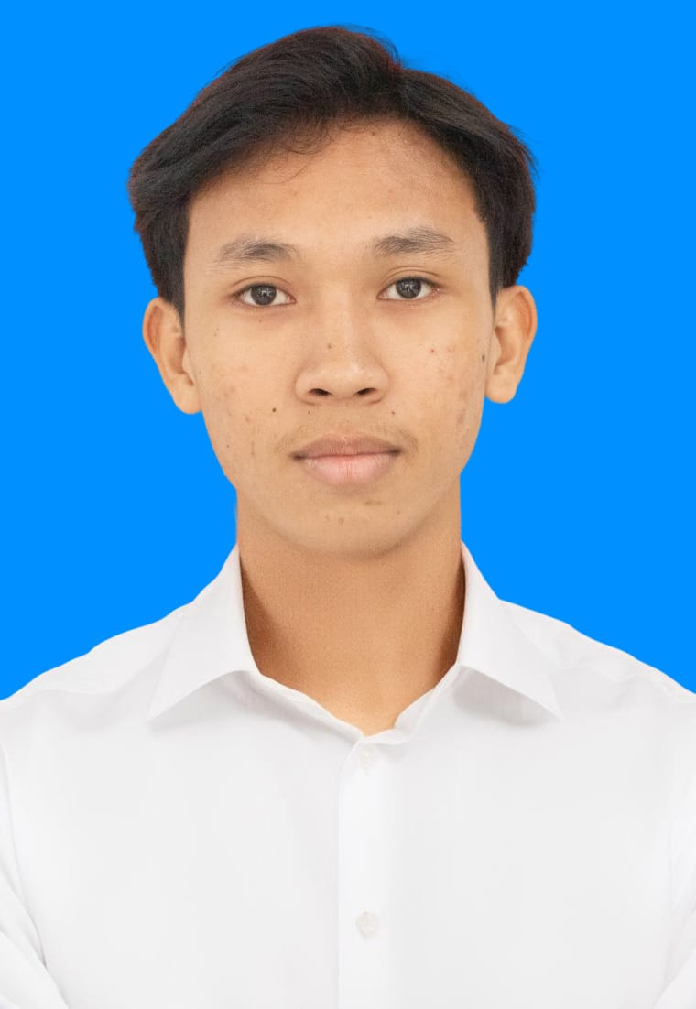
- Nama Lengkap : Pebrianus Regis Sabomban

- Nama Panggilan : Regis

- Jenis Kelamin : Laki-laki

- NIM :245314048

- Tempat,tanggal lahir : CongkongBaru,18 Februari 2006

- Alamat Asal : Kec. Sandai, Kabupaten Ketapang. Kalimantan Barat

- Alamat Tinggal (Saat Ini) : Kontrakan Pak Andri, Jalan Corongan, RT.006/RW.023,Corongan, Maguwoharjo, Depok (tidak ada no rumah)

- Email : xlivssg9@gmail.com

- Nomor HP (WhatsApp) : 085752019813
B. Pengalaman Organisasi/Kepanitiaan
No | Nama Organisasi/Kepanitiaan | Jabatan | Tahun
1 | MPK | Anggota | 2022-2023
2 | Panitia Pensi (Perlengkapan) | Anggota | 2023
3 | Panitia Spelling Bee (Perlengkapan) | Anggota | 2022
4 | Panitia Octofeast (Perlengkapan) | Anggota | 2022
5 | Panitia Hari Guru (Dokumentasi) | Anggota | 2022

C. Prestasi Yang Pernah Diraih (Opsional)
No | Kegiatan | Peran/ Prestasi | Tahun
1
dst.

D. Kelebihan dan kelemahan diri Anda :
Kelebihan | Kelemahan
1.Aktif  2.Rajin  3.Niat | 1. Kurang Percaya diri

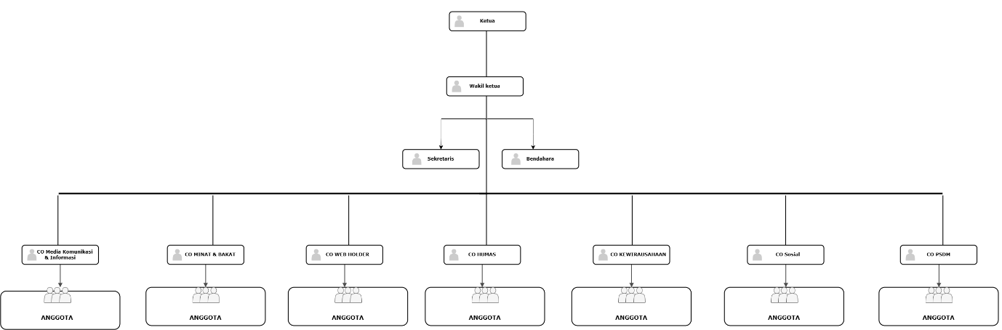

Jabatan yang diminati (maksimal 2) : Anggota minat & bakat dan anggota Media Komunikasi & Informasi

Alasan memilih jabatan : Saya memiliki minat terhadap bidang tersebut. Saya ingin
menyalurkan minat saya dan memberikan saya kesempatan
untuk berkembang lebih jauh dan mengaplikasikan
pengetahuan saya untuk mencapai hasil yang lebih baik.

Yogyakarta, November 2024

Pebrianus Regis S.

